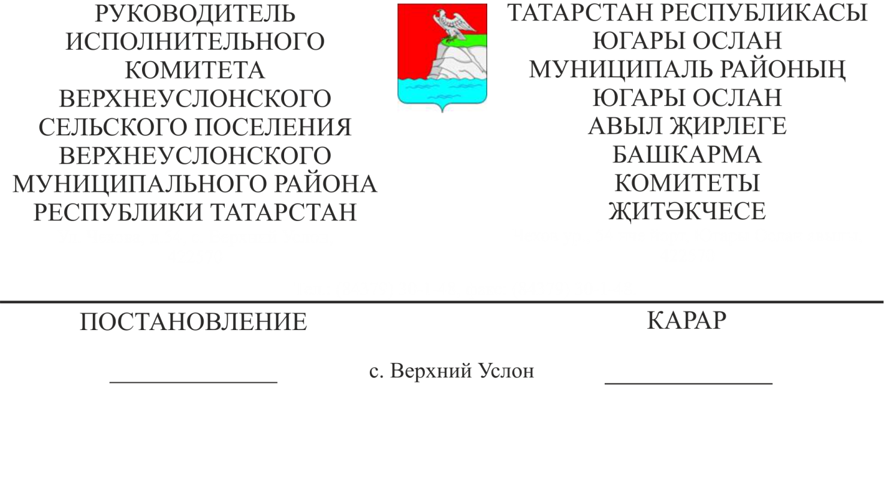
21.12.2021 № 27

ЮГАРЫ ОСЛАН МУНИЦИПАЛЬ РАЙОНЫ ЮГАРЫ ОСЛАН АВЫЛ ҖИРЛЕГЕНДӘ
2022нче ЕЛГА ХАЛЫКНЫ НАРКОТИКЛАШТЫРУНЫ ПРОФИЛАКТИКАЛАУ
МУНИЦИПАЛЬ ПРОГРАММАСЫН РАСЛАУ ТУРЫНДА

Югары Ослан муниципаль районы Югары Ослан авыл җирлеге территориясендә наркотик матдәләрнең законсыз таралуын һәм кулланылышын киметү, әлеге эшчәнлеккә җәмәгать оешмаларын һәм халыкны җәлеп итү, шулай ук аларны тормышка ашыру максатыннан чыгып, шулай ук "Наркомания һәм токсикоманияне профилактикалау турында" 2009 елның 29 октябрендәге 50-ТРЗ номерлы Татарстан Республикасы Законын, Татарстан Республикасы Министрлар Кабинетының 2012 елның 31 декабрендәге 1199 номерлы "Татарстан Республикасы дәүләт программаларын һәм ведомство максатчан программаларын эшләү, гамәлгә ашыру һәм аларның нәтиҗәлелеген бәяләү тәртибен һәм Татарстан Республикасы дәүләт программалары исемлеген раслау турында" карары нигезендә Башкарма комитет карар бирә:

1. "Югары Ослан муниципаль районының Югары Ослан авыл җирлегендә халыкны наркотиклаштыруны профилактикалауның 2022 елга муниципаль хезмәт күрсәтү программасы планын расларга (алга таба - Программа) (1 нче кушымта).
2. Югары Ослан муниципаль районы Югары Ослан авыл җирлеге Башкарма комитетын Программаның муниципаль координаторы итеп билгеләргә.
3. Әлеге карарны Татарстан Республикасы хокукый мәгълүмат рәсми порталында һәм Югары Ослан муниципаль районының рәсми сайтында урнаштырырга.

Югары Ослан муниципаль районы
Югары Ослан авыл җирлеге
Башкарма комитеты җитәкчесе Д.В.Котков

Югары Ослан муниципаль районы

Югары Ослан авыл җирлеге

Башкарма комитетының 2021нче

елның 21нче декабреннән

27нче номерлы карары белән

Расланган

1нче кушымта

ЮГАРЫ ОСЛАН МУНИЦИПАЛЬ РАЙОНЫ ЮГАРЫ ОСЛАН АВЫЛ ҖИРЛЕГЕНДӘ
2022нче ЕЛГА ХАЛЫКНЫ НАРКОТИКЛАШТЫРУНЫ ПРОФИЛАКТИКАЛАУ МУНИЦИПАЛЬ ПРОГРАММАСЫ

Муниципаль программа паспорты

Муниципаль программаның исеме | "2022 нче елга Югары Ослан муниципаль районы Югары Ослан авыл җирлегендә халыкны наркотиклаштыруны профилактикалауның муниципаль программасы"
Муниципаль заказчы-программаның координаторы | Югары Ослан муниципаль районы Югары Ослан авыл җирлеге Башкарма комитеты
Муниципаль программаның төп эшләүчеләре | Югары Ослан муниципаль районы Югары Ослан авыл җирлеге Башкарма комитеты;  «Татарстан Республикасы Югары Ослан муниципаль районы Мәгариф бүлеге» МКУ (килешү буенча);  Татарстан Республикасы Югары Ослан муниципаль районы Башкарма комитетының Яшьләр һәм спорт эшләре бүлеге (килешү буенча);  «Татарстан Республикасы Югары Ослан муниципаль районының мәдәният бүлеге» МКУ (килешү буенча);  Россия Эчке эшләр Министрлыгының Югары Ослан районы буенча бүлеге (килешү буенча);  «Югары Ослан РҮХ» ДАССО (килештерү буенча);  Татарстан Республикасы Хезмәт һәм халыкны эш белән тәэмин итү һәм социаль яклау Министрлыгының Югары Ослан муниципаль районындагы бүлеге (килешү буенча);  Иҗтимагый һәм дини оешмалар (килешү буенча).
Муниципаль программаның максатлары һәм бурычлары | Югары Ослан муниципаль районының Югары Ослан авыл җирлегендә наркотик чараларның законсыз таралуы һәм кулланылуы масштабларының кимүе.  1) Наркотикларның законсыз әйләнешенә каршы көрәш буенча хокук саклау органнарының тырышлыкларын активлаштыру;  2) Наркомания белән авыручыларга дәвалау һәм реабилитация ярдәме системасының нәтиҗәлелеген арттыру;  3) Халыкта сәламәт яшәү рәвешен алып баруга мотивация формалаштыру һәм наркотик чаралар һәм психотроп матдәләр куллануга тискәре мөнәсәбәт булдыру;  4) Кызыксынулар буенча түгәрәкләрдә системалы дәресләргә балаларны һәм яшьләрне җәлеп итү өчен шартлар тудыру;  5)Җирлектә наркотикларга каршы профилактик эшне мәгълүмати тәэмин итү.
Муниципаль программаны тормышка ашыру сроклары һәм этаплары | 2022 ел
Муниципаль программаны финанслау күләмнәре һәм чыганаклары | Финанслауның гомуми күләме - 0 сум.
Муниципаль программаның максатларын һәм бурычларын тормышка ашыруның көтелгән ахыргы нәтиҗәләре (нәтиҗәләрне бәяләү индикаторлары) һәм бюджет нәтиҗәлелеге күрсәткечләре | Программа чараларын тормышка ашыру:  1) Авыр һәм аеруча авыр наркоҗинаятьләрнең тикшерелгән саны артуны тәэмин итәргә (100%);  2) Дәвалануны һәм реабилитацияләүне узган наркомания белән авыручылар санының артуын тәэмин итәргә (100%);  3) Кызыксынулар, физик культура һәм спорт түгәрәкләрендә даими рәвештә шөгыльләнүче балалар һәм яшьләр санын арттырырга (100%);  4) Сәламәт яшәү рәвешен алып баруга нигезләнгән балалар һәм яшьләр санын арттырырга (100%);  5) Сәламәт яшәү рәвешен алып баруга мотивацияле халык санын арттыру (100%)
Программа үтәлешен контрольдә тотуны оештыру системасы | Югары Ослан муниципаль районы Югары Ослан авыл җирлеге Башкарма комитеты программа үтәлешен гомуми контрольдә тота

I. Муниципаль программа нәтиҗәләрен бәяләүнең максатлары, бурычлары, индикаторлары һәм программа чаралары буенча финанслау

Программаның максаты булып Югары Ослан муниципаль районының Югары Ослан авыл җирлегендә наркотикларның законсыз таралу һәм куллану масштабларын киметү тора.
Программаның максатына ирешү түбәндәге юнәлешләр буенча чараларны баланслы яраштыру нигезендә гамәлгә ашырыла:
а) наркотикларны легаль булмаган җитештерүне, транспортировкалау һәм таратуны кисәтү юлы белән наркотик чаралар тәкъдимен киметү, наркотикларның яңа төрләре, шулай ук медицина куллануы өчен контрольсез психоактив чаралар һәм матдәләр әйләнешен туктату;
б) профилактика, дәвалау һәм реабилитация эше системасын камилләштерү, җәмгыятьтә наркотикларны медицинаныкы булмаган куллануга карата тискәре мөнәсәбәт формалаштыру юлы белән наркотикларга ихтыяҗны киметү.
Куелган максатка ирешү өчен түбәндәге бурычларны хәл итәргә кирәк:
- наркотикларның законсыз әйләнешенә каршы көрәш буенча хокук саклау органнарының тырышлыкларын активлаштыру;
- дәвалау һәм реабилитацион ярдәм системасын камилләштерү;
- балалар һәм яшьләрне кызыксынулар, физик культура һәм спорт түгәрәкләрендә системалы дәресләргә җәлеп итү өчен шартлар тудыру;
- халыкта наркотиклар куллануга тискәре караш һәм сәламәт яшәү рәвешен алып баруга мотивация формалаштыру.
Программа чараларын гамәлгә ашыру 2022 ел ахырына мөмкинлек бирәчәк:
1) Авыр һәм аеруча авыр наркоҗинаятьләрнең тикшерелгән саны артуны тәэмин итәргә (100%);
2) Дәвалануны һәм реабилитацияләүне узган наркомания белән авыручылар санының артуын тәэмин итәргә (100%);
3) Кызыксынулар, физик культура һәм спорт түгәрәкләрендә даими рәвештә шөгыльләнүче балалар һәм яшьләр санын арттырырга (100%);
4) Сәламәт яшәү рәвешен алып баруга нигезләнгән балалар һәм яшьләр санын арттырырга (100%);
5) сәламәт яшәү рәвешен алып баруга мотивацияләнгән халык санын арттырырга (100%).
Медицинаныкы булмаган наркотиклар куллануны профилактикалау системасын формалаштыруда профилактика субъектлары, иҗтимагый берләшмәләр һәм дини оешмалар, гражданнар, шул исәптән мәгариф, медицина һәм мәдәни-агарту учреждениеләре белгечләре, яшьләр оешмалары волонтерлары катнаша.
Медицинаныкы булмаган наркотиклар куллануны кисәтү чаралары халыкның барлык категорияләре өчен, беренче чиратта, начар гаилә, социаль шартларда булган балалар һәм яшьләр, авыр тормыш шартларында, шулай ук наркотиклар куллану куркынычы янаган төркем затлар өчен билгеләнгән.

II. Программаны тормышка ашыру һәм аның үтәлешен контрольдә тоту
Югары Ослан муниципаль районы Югары Ослан авыл җирлеге Башкарма комитеты программа үтәлешен гомуми контрольдә тота.
Башкаручылар программаның конкрет чараларын үтәүне оештыралар.

III. Программаның социаль, икътисади нәтиҗәлелеген бәяләү

Программа чараларын үтәү мөмкинлек бирәчәк:
Татарстан Республикасы эчендә наркотикларны легаль булмаган җитештерү инфраструктурасын юкка чыгару, ташу һәм тарату юлы белән наркотиклар тәкъдим итүне киметергә;
наркотик чаралар, психотроп матдәләр һәм аларның прекурсорлары, шулай ук легаль булмаган әйләнештән көчле тәэсир итүче матдәләр керүгә юл куймаска;
наркотикларның яңа төрләре, шулай ук контрольдә тотылмаган психоактив матдәләр әйләнешенә чик куярга;
наркотикларга ихтыяҗны профилактик, дәвалау һәм тернәкләндерү эше системасын камилләштерү, шулай ук җәмгыятьтә наркотиклар куллануга карата тискәре мөнәсәбәт формалаштыру юлы белән киметергә.

IV. Программа чаралары исемлеге

№ | Чараның исемнәре | Чараны үтәү срогы | Башкаручылар
1 | Наркоманияне профилактикалау һәм сәламәт яшәү рәвешен формалаштыру буенча оештыру чаралары.
1.1 | Сәламәт яшәү рәвешен пропагандалау, эчкечелек, тәмәке тарту, наркоманиянең зыяны турында халыкка мәгълүмат бирү (мәгълүмати стендлар). | даими | Югары Ослан Муниципаль Районы Башкарма Комитеты  Югары Ослан урта мәктәбе, МББУ " Югары Ослан гимназиясе», үзәк район китапханәсе, Киров китапханәсе, Район мәдәният йорты, Киров мәдәният йорты
1.2 | Авыл китапханәләрендә, клубларда һәм мәктәпләрдә наркоманияне профилактикалау буенча чаралар (әңгәмәләр, уку конференцияләре) үткәрү. | ел дәвамында (расписание буенча) | Югары Ослан Муниципаль Районы Башкарма Комитеты  Югары Ослан урта мәктәбе, МББУ " Югары Ослан гимназиясе», үзәк район китапханәсе, Киров китапханәсе, Район мәдәният йорты, Киров мәдәният йорты
1.3 | Мәдәни-массакүләм, спорт-сәламәтләндерү һәм ял итү чараларын үткәрү | ел дәвамында | Югары Ослан Муниципаль Районы Башкарма Комитеты  Югары Ослан урта мәктәбе, МББУ " Югары Ослан гимназиясе», үзәк район китапханәсе, Киров китапханәсе, Район мәдәният йорты, Киров мәдәният йорты
1.4 | Имин булмаган гаиләләр һәм балалар һәм яшьләрнең хәвеф-хәтәр төркемнәрен контрольдә тоту | даими | Югары Ослан Муниципаль Районы Башкарма Комитеты  Югары Ослан урта мәктәбе, МББУ " Югары Ослан гимназиясе», үзәк район китапханәсе, Киров китапханәсе, Район мәдәният йорты, Киров мәдәният йорты
1.5 | Югары Ослан урта гомуми белем бирү мәктәбендә, Югары Ослан гимназиясендә яшүсмерләр арасында наркомания, тәмәке тарту турындагы фильм карау белән ата-аналар җыелышы. | ел дәвамында | Югары Ослан Муниципаль Районы Башкарма Комитеты  Югары Ослан урта мәктәбе, МББУ " Югары Ослан гимназиясе»,
1.6 | Кичке вакытта дискотекаларны, яшьләрнең массакүләм чараларын тикшерү буенча рейдлар үткәрү. | даими | Югары Ослан авыл җирлеге башкарма комитеты, участковый, ДНД.

